 | 
SPŠ ELEKTROTECHNICKÁ, KOMENSKÉHO 44, KOŠICE
Deutsche Telekom IT Solutions Slovakia S.R.O., Moldavská cesta 8A, KOŠICE

INStalled software – GUI EDITION

Matej papaj
Denis varga

2026
SPŠ ELEKTROTECHNICKÁ, KOMENSKÉHO 44, KOŠICE
Deutsche Telekom IT Solutions SLOVAKIA S.R.O., Moldavská cesta 8A, KOŠICE

Zadanie v PS číslo 5: installed software implemented GRAFICAL USER INTERFACE

Priebežná práca

2026  Košice | Riešiteľ:  Matej Papaj  Denis Varga  Ročník štúdia: druhý

Contents
Contents 2
1 Úvod 1
2 Zadanie úlohy 2
2.1 Filter 2
2.2 Výstup 2
2.3 Validácia 2
2.4 Comment based help 2
2.5 Implementácia grafického rozhrania 2
3 Popis Programu - Get-ISWInfo 3
3.1 Kľúčové vlastnosti 3
3.2 Použitie v praktickom scenári 3
3.3 Grafická nadstavba – WPF GUI 3
4 Syntax 4
4.1.1 ComputerName 4
4.1.2 OutFile 4
4.1.3 Help 5
4.1.4 Common Parameters 5
5 Vstupy a výstupy 6
5.1 vstupy 6
5.2 Výstupy 6
6 Príklady použitia 7
6.1 Príklad 1 – Softvér na lokálnom počítači 7
6.2 Príklad 2 – Viacero počítačov s exportom 7
6.3 Príklad 3 – Otvorenie HTML nápovedy 8
6.4 Príklad 4 – softvér iba od Microsoftu 8
7 Grafické používateľské rozhranie 9
7.1 Prehľad GUI 9
7.2 Vstupné prvky 9
7.2.1 Target Systems 9
7.2.2 Filter 10
7.3 Ovládacie prvky 10
7.3.1 INIT SCAN 10
7.3.2 EXPORT CSV 10
7.3.3 HELP 11
7.4 Výstupná časť GUI 11
7.4.1 Tabs: Results / Summary 11
7.4.2 Tabuľka výsledkov 12
8 HTML Help systém 13
8.1 Účel HTML Help 13
8.2 Štruktúra HTML dokumentu 13
9 Dodatočné informácie 14
9.1 Predpoklady a požiadavky 14
9.2 Kódovanie a znaky 14
9.3 Architektúra aplikácie 14
10 Referencie a ďalšie zdroje 15
11 Záver 16

Úvod
Tento dokument opisuje PowerShell funkciu Get-ISWInfo určenú na zber a analýzu informácií o nainštalovanom softvéri zo siťových počítačov. Funkcia je navrhnutá so snahou o Microsoft PowerShell best practices a využíva WMI (Windows Management Instrumentation) na zbieranie údajov je robená na základe zadania ktoré nam bolo priradené.
Funkcionalita skriptu je rozšírená o grafické používateľské rozhranie (GUI) vytvorené pomocou technológie Windows Presentation Foundation (WPF). Grafické rozhranie slúži ako nadstavba nad existujúcou PowerShell funkciou Get-ISWInfo a umožňuje jej ovládanie bez nutnosti priamej práce v konzole.

Zadanie úlohy
Vytvor PowerShell skript alebo funkciu ktorá zobrazí výstupné údaje tak (informačná kvalita, jednotky i formát), ako je to uvedené v časti VÝSTUP tohto zadania. Script bude akceptovat vstupny param [string[]]ComputerName

Filter
Len pre softvér s property InstallState rovnou 5.

Výstup
PS Custom object $Output s výstupom do konzoly:
- Hodnota1: Meno počítača (hostname)
- Hodnota2: Name [string]
- Hodnota3: Version [string]
- Hodnota4: Vendor [string]
- Hodnota5: InstallDate [string]

Validácia
Skript vykoná zber dát len vtedy, ak počítač bude online (test connection)

Comment based help
Vytvorenie vhodného HELP CODE on TOP ktorý bude obsahovať:
- Popis funkcie/skriptu ... Synopsis
- Detailnejší popis funkcie/skriptu ... DESCRIPTION
- Min 3 príklady použitia ... EXAMPLE
- Email contact .... Authorov email

Implementácia grafického rozhrania
Grafické používateľské rozhranie má byť navrhnuté tak, aby umožňovalo jednoduchú interakciu s aplikáciou. Má obsahovať vstupné polia na zadávanie údajov, ovládacie tlačidlá na vykonanie jednotlivých operácií a výstupné prvky na zobrazenie výsledkov. Rozhranie má byť prehľadné a intuitívne pre používateľa.

Popis Programu - Get-ISWInfo
Funkcia Get-ISWInfo slúži na zber informácií o nainštalovanom softvéri zo zadaných počítačov a v aktuálnej implementácii tvorí jadro aplikačnej logiky grafického používateľského rozhrania.

Kľúčové vlastnosti
Vzdialený zber dát: Podpora zberu údajov z lokálneho aj vzdialených počítačov
Štruktúrovaný výstup: Vrátenie PSCustomObject
Export do CSV: Export výsledkov do CSV súboru
Odolnosť voči chybám: Pokračovanie v spracovaní ostatných počítačov aj pri chybe na jednom počítači
Integrovaná HTML nápoveda: Prepínač -Help otvára detailnú lokálnu dokumentáciu
Grafické rozhranie (WPF GUI): spuštanie funkciu Get-ISWInfo prostredníctvom grafického používateľského rozhrania bez nutnosti priamej práce s príkazovým riadkom.

Použitie v praktickom scenári
Funkcia je ideálna pre správcov siete, ktorí potrebujú: Auditovanie softvéru v heterogénnom IT prostredí. Inventarizáciu aplikácií na viacerých serveroch naraz. Analýzu kompatibility alebo bezpečnostných aktualizácií. Export údajov pre ďalšie spracovanie v tabulkových kalkuláciách

Grafická nadstavba – WPF GUI
Nad existujúcou funkciou Get-ISWInfo je implementovaná grafická nadstavba využívajúca Windows Presentation Foundation (WPF). GUI slúži ako spôsob interakcie s funkciou a umožňuje používateľovi spúšťať zber dát bez nutnosti manuálneho zadávania príkazov v PowerShell konzole.
Grafické rozhranie využíva existujúcu funkciu Get-ISWInfo bez zásahu do jej vnútorného fungovania. GUI zabezpečuje:
- zadávanie vstupných parametrov (napr. názov počítača),
- spustenie zberu dát,
- zobrazenie výsledkov získaných z funkcie,

Syntax
Get-ISWInfo [-ComputerName ] [-OutFile] [-Help]
Veľmi stručný popis:
Get-ISWInfo [parametery]

ComputerName
Typ: String[]
Povinný: Nie
Predvolená hodnota: $env:COMPUTERNAME (lokálny počítač)
Popis:
Zoznam názvov počítačov (hostname, FQDN alebo IP adresa), z ktorých sa majú zozbierať údaje o nainštalovanom softvéri. Funkcia spracuje každý počítač sekvenčne.
Príklady:
"PC01" – jeden počítač
"PC01","PC02","PC03" – viacero počítačov
"192.168.1.100" – IP adresa
"server.example.com" – Link

OutFile
Typ: SwitchParameter
Povinný: Nie
Predvolená hodnota: (prepínač bez hodnoty)
Popis:
Ak je prepínač zadaný, výsledok sa uloží do CSV súboru C:\Temp\ISWInfo.csv. Ak súbor existuje, bude prepísaný (použitie -Force parametra v Export-Csv).
Príklady:
Get-ISWInfo -OutFile – uloží výstup do CSV
Get-ISWInfo -ComputerName PC01 -OutFile – export z konkrétneho počítača

Help
Typ: SwitchParameter
Povinný: Nie
Predvolená hodnota: (prepínač bez hodnoty)
Popis:
Ak je prepínač zadaný, funkcia nevykonáva žiadny zber dát, ale otvorí lokálny súbor ISWInfoHELP.html v rovnakom priečinku ako skript v predvolenom webovom prehliadači. Ak súbor neexistuje, vypíše chybovú hlášku.
Príklady:
Get-ISWInfo -Help – otvorí HTML dokumentáciu
Get-ISWInfo -ComputerName PC01 -Help – -ComputerName sa ignoruje, otvára sa len help

Common Parameters
Funkcia podporuje advanced function PowerShell parametre:
-Verbose – podrobný výstup
-Debug – ladiace informácie
-ErrorAction – spôsob spracovania chýb (Continue, Stop, SilentlyContinue, Inquire)
-WarningAction – spôsob spracovania upozornení
Príklad:
Get-ISWInfo -ComputerName PC01 -Verbose -ErrorAction Continue

Vstupy a výstupy

vstupy
Funkcia Get-ISWInfo neprijíma vstupné objekty priamo cez pipeline ako primárny zdroj dát. Vstupné údaje sú poskytované prostredníctvom parametra ComputerName.
Parameter ComputerName podporuje atribút ValueFromPipelineByPropertyName, čo umožňuje spracovanie objektov z pipeline, ak obsahujú vlastnosť ComputerName typu [string]
Ak parameter ComputerName nie je zadaný, funkcia automaticky použije názov lokálneho počítača

Výstupy
Funkcia vracia objekty do konzoly alebo do suboru PSCustomObject so nasledujúcou štruktúrou:
Vlastnosť | Typ | Popis
ComputerName | [string] | Názov počítača, z ktorého boli údaje získané
Name | [string] | Názov aplikácie (tak, ako je uvedený v registry)
Version | [string] | Verzia aplikácie (formát závisí od výrobcu)
Vendor | [string] | Názov výrobcu aplikácie
InstallDate | [string] | Dátum inštalácie vo formáte dd.MM.yyyy
Table 1: Výstupné vlastnosti PSCustomObject
Poznámka: Všetky vlastnosti sú typ [string], vrátane InstallDate (konvertovaný z pôvodného yyyyMMdd do slovenského formátu).

Príklady použitia

Príklad 1 – Softvér na lokálnom počítači
Get-ISWInfo
Výstup:
Zobrazí zoznam nainštalovaného softvéru na lokálnom počítači v tabuľkovej forme. Výstup sa nezapisuje do súboru.
Očakávaný rezultát:
#########################
Installed Software
v1.0
Autors: Dvarga, Mpapaj
#########################
Zber dát z počítača: <COMPUTER NAME>
ComputerName :
Name :
Version :
Vendor :
InstallDate :
posledných 5 riadkov sa opakuje na kazu instanciu softwera kt je najdeny skriptom.

Príklad 2 – Viacero počítačov s exportom
Get-ISWInfo -ComputerName "PC01","PC02","PC03" -OutFile
Výstup:
1. Zobrazí softvér z počítačov PC01, PC02 a PC03 v konzole podobne ako v príklade 1.
2. Výsledky sa zároveň exportujú do súboru C:\Temp\ISWInfo.csv
3. Ak sa niektorý počítač nepodarí dostihnúť, vypíše sa upozornenie a zoznam nedostupných počítačov sa uloží do C:\Temp\NotReachable.txt

Príklad 3 – Otvorenie HTML nápovedy
Get-ISWInfo -Help
Výstup:
Otvorí súbor ISWInfoHELP.html v predvolenom webovom prehliadači (napr. Edge, Chrome, Firefox). Žiadny zber údajov sa nevykonáva.
Praktické scenáre:
Pred prvým použitím funkcie sa otvára dokumentácia Rýchly prístup k syntaxi a príkladom bez opustenia PowerShell Jednoduchá orientácia pre nových používateľov

Príklad 4 – softvér iba od Microsoftu
Get-ISWInfo | Where-Object { $_.Vendor -like "*Microsoft*" }
Výstup:
Zobrazí iba produkty od spoločnosti Microsoft z počítačov na ktorom bol kód spustený

Grafické používateľské rozhranie

Prehľad GUI
Aplikácia ISWInfo – Software Scanner používa vlastné grafické používateľské rozhranie implementované v prostredí Windows PowerShell s využitím .NET GUI komponentov. GUI slúži ako centrálny bod interakcie používateľa so systémom na inventarizáciu softvéru.
Rozhranie je navrhnuté v tmavom (dark) vizuálnom štýle s vysokým kontrastom, čo zvyšuje čitateľnosť a znižuje únavu očí pri dlhšej práci.
Základná architektúra GUI je:
- jedno hlavné aplikačné okno,
- sekcia pre vstupné údaje,
- sekcia pre výstupy (výsledky a súhrn),
- ovládacie prvky pre akcie a export.

Vstupné prvky

Target Systems
Textové pole Target Systems slúži na zadanie cieľových systémov, ktoré majú byť skenované. Zakladne je to nastavené na „localhost“
Podporované vstupy:
- localhost (lokálny počítač),
- názov vzdialeného počítača,
- zoznam počítačov oddelených čiarkou.
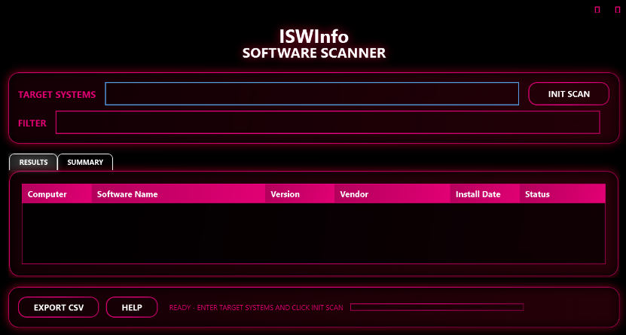
Tento údaj je následne použitý ako vstup pre samotný skenovací mechanizmus PowerShell
skriptu.

Filter
Pole Filter umožňuje obmedziť výsledky skenu podľa názvu softvéru alebo iných textových kritérií. Filter sa aplikuje na výslednú množinu dát po dokončení skenovania.
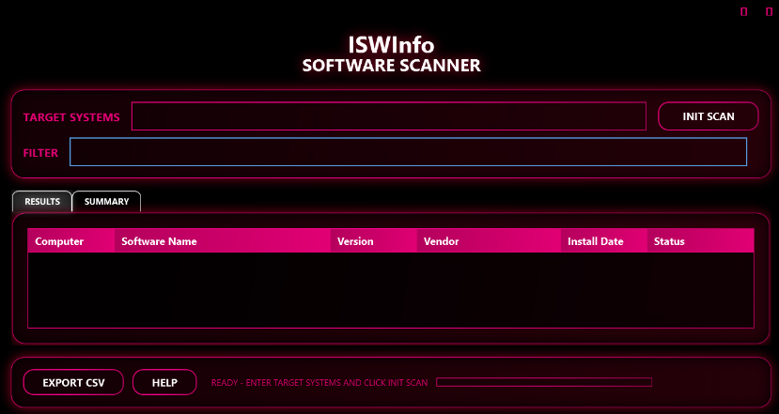

Ovládacie prvky

INIT SCAN
Tlačidlo INIT SCAN spúšťa proces inventarizácie softvéru na zadaných cieľových systémoch. Po jeho aktivácii:
- aplikácia overí vstupné údaje,
- inicializuje skenovací proces,
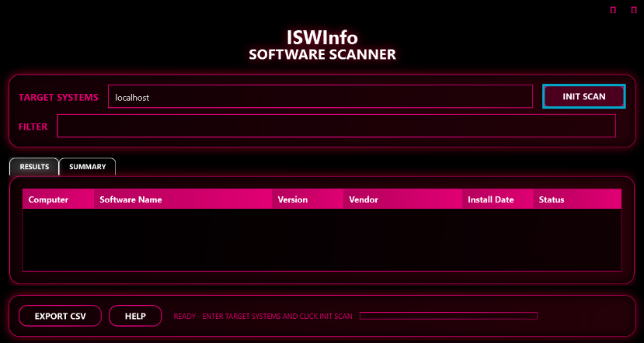
- zobrazí priebeh a následne výsledky.

EXPORT CSV
Tlačidlo EXPORT CSV umožňuje exportovať aktuálne zobrazené výsledky do CSV súboru, ktorý je kompatibilný s nástrojmi ako Microsoft Excel alebo LibreOffice Calc.

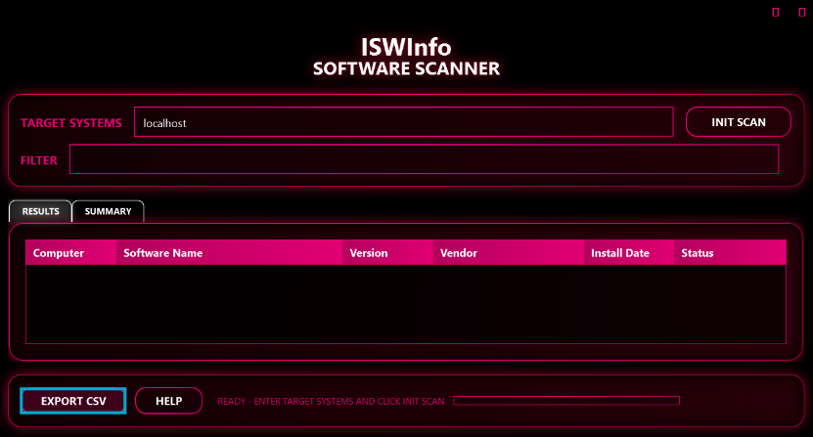

HELP
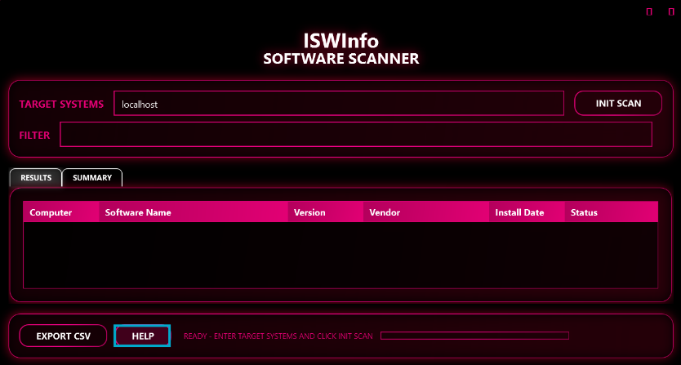
Tlačidlo HELP otvára lokálny HTML dokument s používateľskou dokumentáciou aplikácie.

Výstupná časť GUI

Tabs: Results / Summary
GUI obsahuje dve záložky:
- Results – tabuľkový výpis detekovaného softvéru,
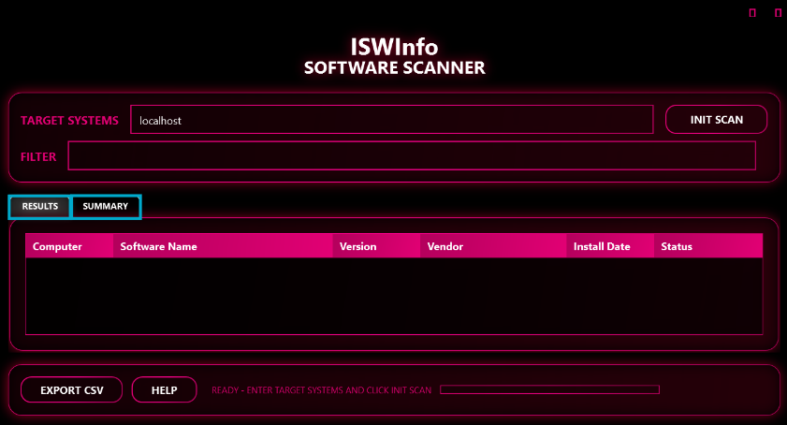
- Summary – sumarizačný prehľad (napr. počet nájdených aplikácií, počty podľa vendorov).

Tabuľka výsledkov
Aplikácia umožňuje automatické aj používateľom riadené zoradenie výsledkov, čo zvyšuje prehľadnosť a uľahčuje analýzu nainštalovaného softvéru.
- Computer
- Software Name
- Version
- Vendor
- Install Date
- Status

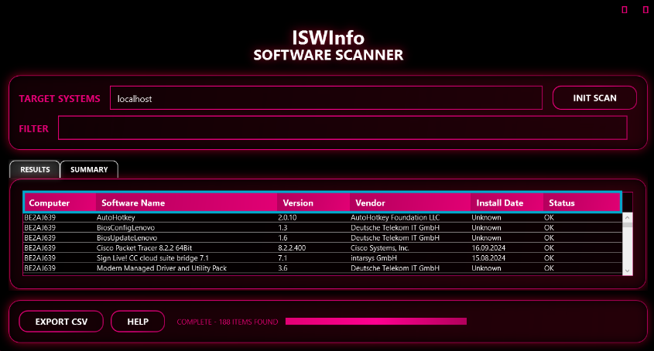

Computer
Stĺpec Computer zobrazuje názov skenovaného zariadenia alebo systému, z ktorého boli údaje získané. V prípade lokálneho skenovania je hodnota nastavená na localhost.
Po kliknutí na hlavičku stĺpca sa položky zoradia abecedne podľa názvu počítača. Opätovným kliknutím sa zmení smer zoradenia (vzostupne / zostupne).

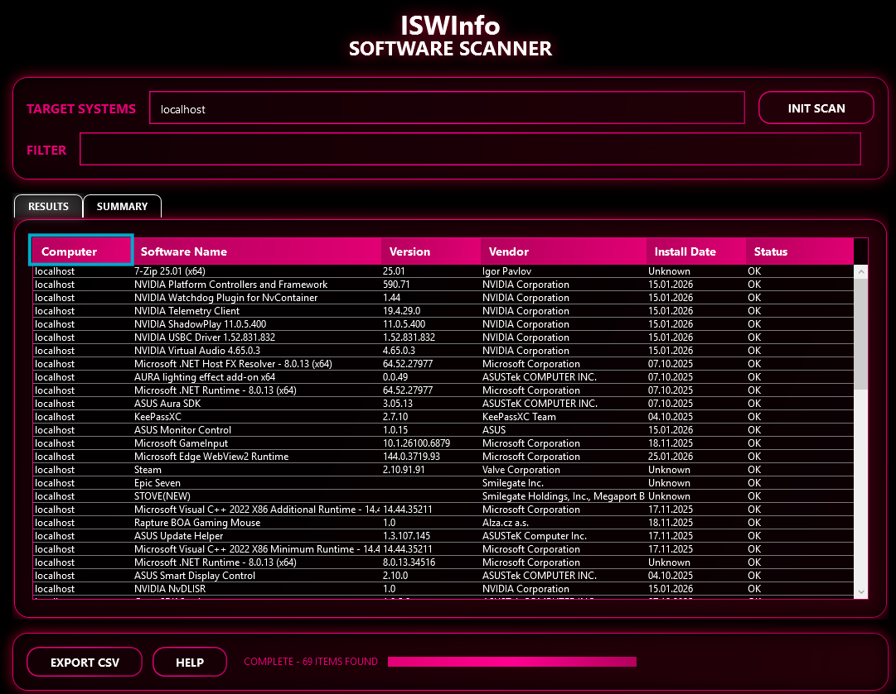

Software Name
Tento stĺpec obsahuje názov identifikovaného softvéru alebo systémového komponentu nainštalovaného v operačnom systéme. Zoradenie prebieha abecedne podľa názvu softvéru, čo umožňuje rýchle vyhľadanie konkrétnej aplikácie v zozname. Opätovným kliknutím sa zmení smer zoradenia (vzostupne / zostupne).

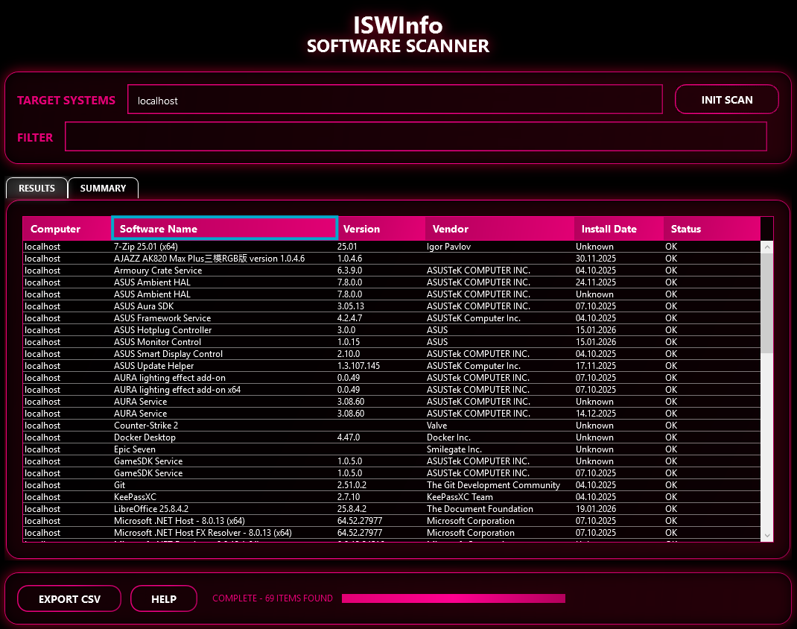

Version
Stĺpec Version zobrazuje aktuálnu verziu softvéru, ktorá bola zistená počas skenovania systému. Položky sú zoradené podľa číselnej hodnoty verzie (vzostupne alebo zostupne). To umožňuje jednoduché porovnanie starších a novších verzií aplikácií.
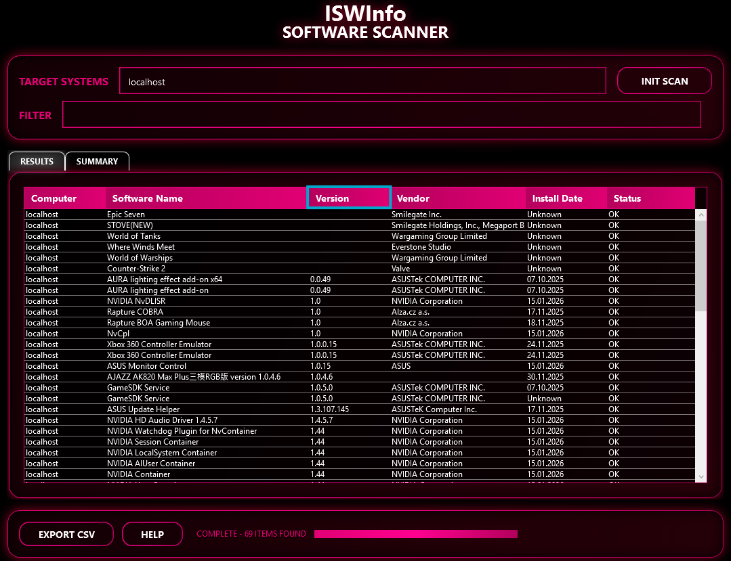

Vendor
Zobrazuje názov výrobcu alebo vývojára daného softvéru. Po kliknutí sa softvér zoradí abecedne podľa výrobcu, čo je vhodné pri analýze softvéru od konkrétnych spoločností (napr. Microsoft, NVIDIA).
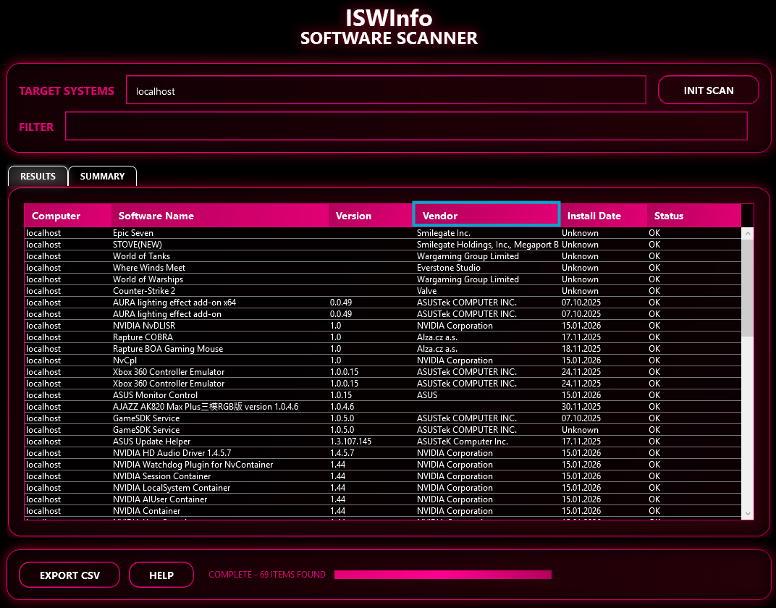

Install Date
Stĺpec obsahuje dátum inštalácie softvéru v systéme. Ak dátum nie je dostupný, zobrazí sa hodnota Unknown. Zoradenie prebieha chronologicky podľa dátumu inštalácie.
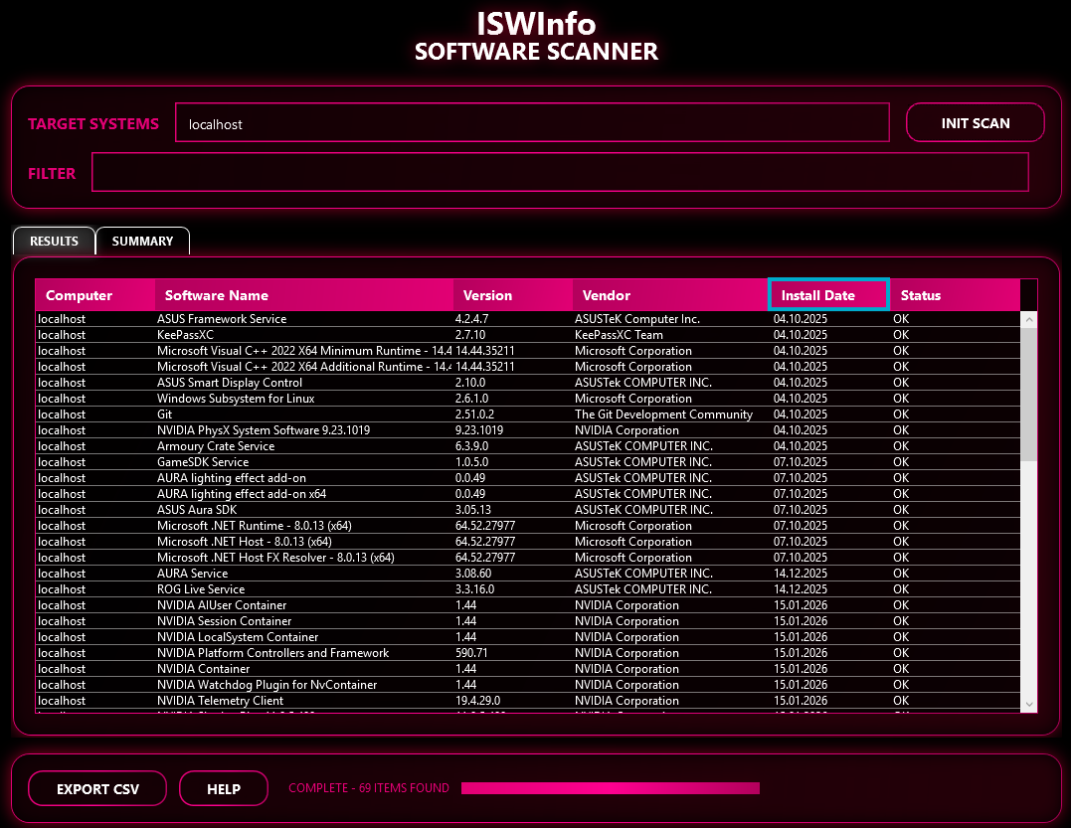

Status
Tento stĺpec informuje o stave softvéru z pohľadu aplikácie ISWInfo (napr. OK). Zoradenie prebieha podľa textovej hodnoty stavu, čo umožňuje rýchlo oddeliť problematické alebo varovné položky (ak by sa v budúcnosti vyskytli).
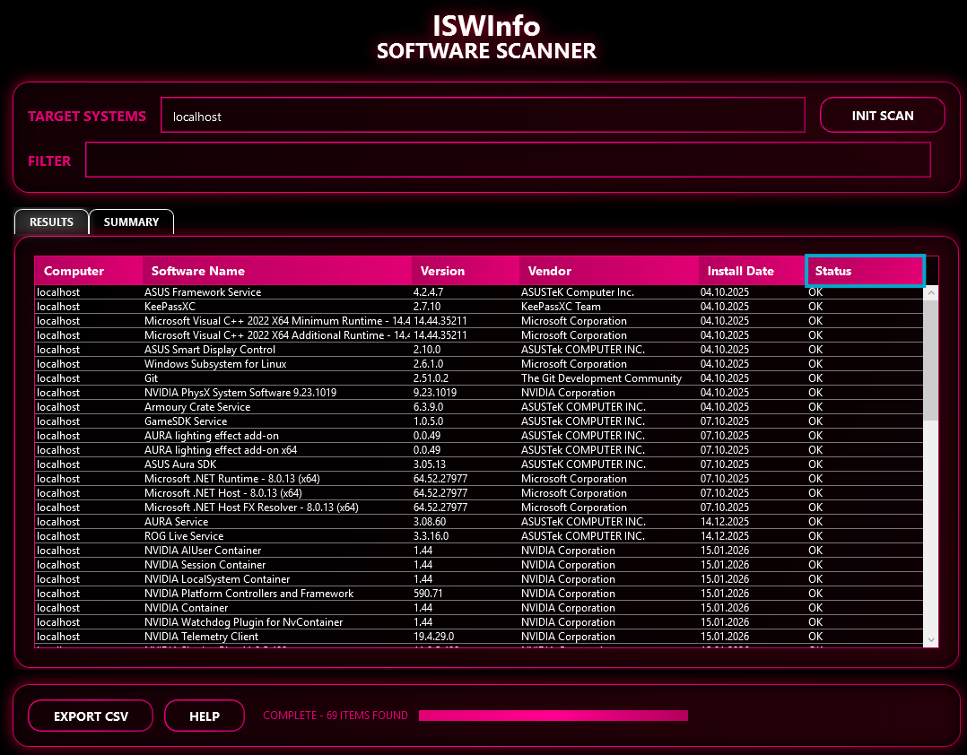

HTML Help systém

Účel HTML Help
HTML Help slúži ako vstavaná používateľská príručka aplikácie ISWInfo. Je navrhnutý tak, aby bol:
- dostupný offline,
- ľahko rozšíriteľný,
- nezávislý od PowerShell GUI logiky.

Štruktúra HTML dokumentu
Help súbor je implementovaný ako samostatný HTML dokument obsahujúci:
- úvodné informácie o aplikácii,
- popis funkcií,
- návod na použitie,
- vysvetlenie výstupov a exportu.
Dokument je otváraný v predvolenom webovom prehliadači systému pomocou PowerShell príkazu na spustenie externého súboru.

Dodatočné informácie
Použitie triedy Win32_Product je zvolené výhradne na školské účely; v produkčnom prostredí sa neodporúča z dôvodu výkonových dopadov.

Predpoklady a požiadavky
PowerShell verzia: 3.0 alebo vyššia
Prístup WMI: Počítač musí umožňovať WMI dotazy
Siťové pripojenie: Dostupnosť cieľových počítačov v sieti
Firewall: Otvorené porty pre WMI (typicky RPC – port 135 a ďalšie dynamické porty)
HTML dokumentácia: Súbor ISWInfoHELP.html v rovnakom priečinku ako ISWInfo.ps1 (pre -Help)

Kódovanie a znaky
Všetky texty sú v UTF-8 s podporou slovenských znakov (á, č, ď, é, í, ľ, ň, ó, ô, ř, š, ť, ú, ů, ý, ž).

Architektúra aplikácie
Riešenie je navrhnuté v architektúre oddelenej logiky a prezentácie (separation of concerns), kde PowerShell funkcia zabezpečuje spracovanie dát a WPF rozhranie zabezpečuje interakciu s používateľom.

Referencie a ďalšie zdroje
Microsoft Docs – about_Comment_Based_Help
https://learn.microsoft.com/en-us/powershell/module/microsoft.powershell.core/abo ut/about_comment_based_help
Microsoft Docs – Writing Help for PowerShell Scripts and Functions
https://learn.microsoft.com/en-us/powershell/scripting/developer/help/writing-help-for windows-powershell-scripts-and-functions
Microsoft Docs – Get-Service (príklad dokumentácie cmdletu)
https://learn.microsoft.com/en-us/powershell/module/microsoft.powershell.manage ment/get-service
PowerShell Gallery – Get-InstalledSoftware varianty
https://www.powershellgallery.com/
About Comment-Based Help in PowerShell (GitHub)
https://github.com/MicrosoftDocs/PowerShell-Docs/blob/main/reference/7.5/Microsof t.PowerShell.Core/About/about_Comment_Based_Help.md
Microsoft Learn – WPF
https://learn.microsoft.com/en-us/dotnet/desktop/wpf/overview/

Záver
Dokumentácia funkcije Get-ISWInfo poskytuje komplexný popis jej funkčnosti, parametrov, príkladov použitia a technických detailov. Integrovaná HTML nápoveda (dostupná cez prepínač -Help) umožňuje rýchly prístup k informáciám.
Funkcia je určená pre správcov systémov a IT profesionálov, ktorí potrebujú auditovať, inventarizovať alebo analyzovať nainštalovaný softvér v siťovom prostredí. Jej modulárny dizajn a podpora pipeline spolu s voliteľným exportom do CSV ju robia flexibilným nástrojom pre rôzne scenáre.
Dokument bol vytvorený so snahou o Microsoft PowerShell best practices a odborným štandardom pre technickú dokumentáciu

